Astec Ltda.

Empresa Astec Ltda. É uma empresa familiar e se encontra agora em expansão.

Sua matriz se localiza em São Paulo com filiais em Recife e Porto Alegre com futura expansão para outras regiões.

A organização hoje da empresa se aplica dessa forma:

* Diretoria
  + Gerente de produtos e serviços (Retaguarda)
    - Funcionários do setor
  + Gerente de vendas
    - Funcionários do setor
  + Gerente de TI
    - Funcionários do setor

Diagrama da organização estruturada da empresa Astec Ltda.

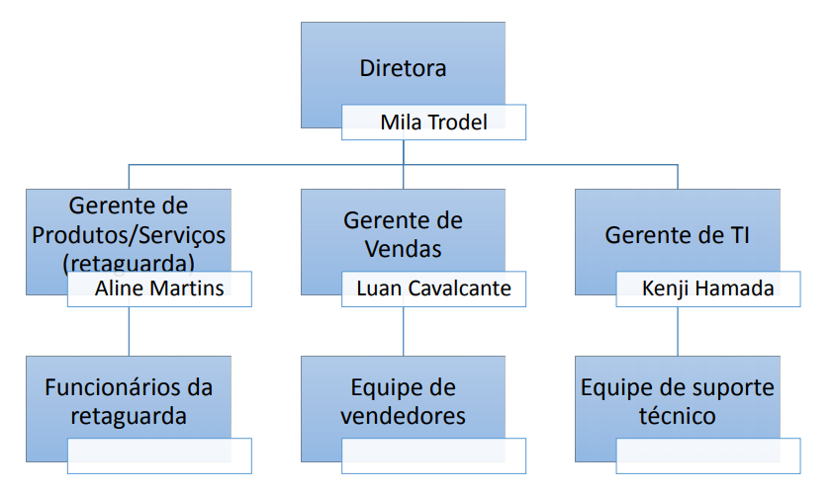

*Problema*

A empresa hoje utiliza um software que não é possível compartilhar informações entre a matriz e suas filias.

O controle é feito através de uma planilha exportada pelo software e enviada das filiais para a matriz assim consolidado por uma pessoa alocada na matriz em São Paulo.

O trabalho manual traz problemas como fraudes e muitos erros impossibilitando o rastreamento do culpado.

Todo relatório semanal é feito por um gerente com os dados extraídos do banco de dados e planilhas enviados.

*Solução*

1. A diretoria necessita de um software onde possibilita o gerente de produtos e serviços oferecidos em cada filial, sendo que essa tarefa será realizada por um funcionário da retaguarda da matriz de São Paulo.
2. O gerente de vendas necessita de mais agilidade em fazer os relatórios semanais e disponibiliza-los sem a necessidade de acessar o banco de dados e planilha.

*Prioridades*

1. Gerente de Produtos e serviços necessita de uma validação para o uso de serviços e produtos nas novas filiais que serão abertas.
2. Gerente de vendas indica que ainda a forma de envio de planilhas semanalmente não seja o ideal, ainda assim garante a sustentabilidade da empresa.
3. Gerente de TI garante o funcionamento do sistema corrigindo erros de digitação diretamente no banco de dados, exportar os dados para os gerentes das outras áreas poderem gerar seus relatórios e ainda liberar o acesso ao sistema.

Asterix

É uma empresa voltada para o ramo de soluções de software.

Baseado nos fatos descritos pela empresa Astec Ltda. Asterix irá ajudar a desenvolver um software no ramo escolar.